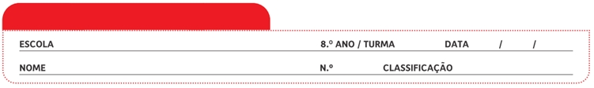
Ficha de Avaliação Sumativa n.º 4

Grupo I

Todos os anos, especialmente na época de verão, assistimos a reportagens sobre incêndios que devastam a floresta portuguesa e perturbam os ecossistemas (fig. 1). Segundo as autoridades, a maioria dos incêndios têm origem criminosa ou descuido humano.
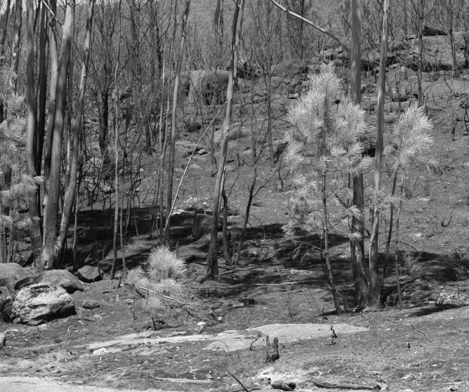
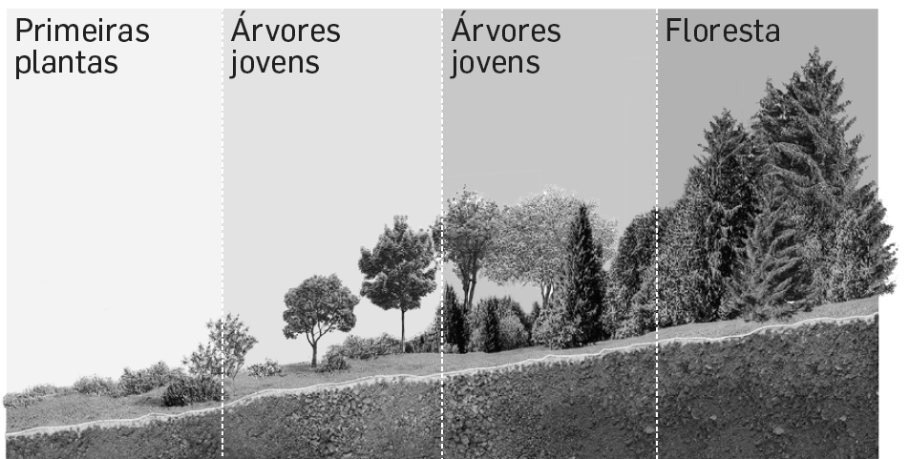

1. Sucessão ecológica num ecossistema florestal após um incêndio florestal.

1. Tendo em conta a figura 1, podemos afirmar que…
A. … se trata de uma sucessão ecológica primária.
B. … o incêndio foi o responsável pela sucessão ecológica primária.
C. … se trata de uma sucessão ecológica secundária.
D. … o incêndio não interferiu no tipo de sucessão ecológica existente.

2. Numa sucessão primária, a primeira comunidade que se instala denomina-se…
A. … pioneira.
B. … intermédia.
C. … clímax.
D. … sustentável.

3. Por ordem cronológica de ocupação de solo numa sucessão primária, temos…
A. … arbustos, musgos, líquenes e árvores.
B. … líquenes, musgos, arbustos e árvores.
C. … árvores, líquenes, musgos e arbustos.
D. … líquenes, musgos, árvores e arbustos.

4. Em comparação com a comunidade pioneira, a comunidade clímax apresenta…
A. … menor diversidade de seres vivos.
B. … organismos menos complexos.
C. … organismos com ciclos de vida mais longos.
D. … apenas organismos consumidores.

5. A sucessão secundária é mais rápida do que a sucessão primária porque…
A. … parte dos organismos ou do solo permanecem no ecossistema afetado.
B. … o local fica sem solo e sem organismos.
C. … os organismos envolvidos na sucessão secundária são menos complexos.
D. … as catástrofes não afetam o solo.

6. As afirmações seguintes dizem respeito a uma sucessão primária. Seleciona a opção que as avalia corretamente.

Afirmações:
I. Só existem sucessões primárias em zonas vulcânicas.
II. As sucessões primárias não apresentam comunidade clímax.
III. Ao longo da sucessão representada na fig. 1 aumenta a espessura do solo.

Opções:
A. Todas as afirmações são verdadeiras.
B. As afirmações I e II são falsas, III é verdadeira.
C. As afirmações I e II são verdadeiras, III é falsa.
D. As afirmações II e III são verdadeiras, I é falsa.

7. Menciona três possíveis causas que possam ser responsáveis pela perturbação das sucessões ecológicas.

8. Relaciona os incêndios com o facto de parte dos ecossistemas florestais não possuir uma comunidade clímax bem desenvolvida.

9. Comenta a afirmação: “Para que um ecossistema seja sustentável é essencial a circulação de matéria pelos diferentes níveis tróficos.”

Grupo II

A borboleta-monarca (Danaus plexippus), nativa do continente americano, é famosa pelas suas migrações extraordinárias em extensão e número de indivíduos. Até há pouco tempo foi considerada migrante de passagem no nosso país, até se descobrir uma colónia residente em Portugal, em Vila Nova de Milfontes.
Durante um ano monitorizou-se uma população de borboleta-monarca. Com base na avaliação efetuada, foi possível constatar que em Portugal estas borboletas não migram e reproduzem-se em diferentes alturas do ano, com um pico de intensidade no outono e na primavera, ao contrário do que acontece na espécie de origem. O número de machos e de fêmeas difere ao longo do ano. No verão, curiosamente, apenas se conseguem detetar machos, apesar de continuarem a nascer borboletas.
Em paralelo investigou-se a possibilidade da borboleta-monarca ter um comportamento invasor, tendo-se verificado que não existem fenómenos de competição pelo alimento entre as lagartas da borboleta-monarca e lagartas de borboletas nativas, ou outros insetos. No entanto, é provável que exista competição pelo alimento entre os adultos da borboleta-monarca e os adultos de borboletas nativas, já que coexistiam no mesmo local, alimentando-se das mesmas espécies de plantas.
http://revistas.ua.pt/ (consultado em janeiro 2016, texto adaptado)

1. Classifica como verdadeira (V) ou falsa (F) cada uma das afirmações seguintes, relativas à borboleta-monarca.
A. A borboleta-monarca é uma espécie autóctone de Portugal.
B. A introdução de espécies invasoras pode ser considerada uma catástrofe natural.
C. A borboleta-monarca e as borboletas nativas são encontradas no mesmo ecossistema.
D. A borboleta-monarca é considerada uma espécie migratória em Portugal.
E. A colónia portuguesa de borboleta-monarca apresenta épocas reprodutivas diferentes das colónias migrantes no continente americano.
F. A introdução de espécies invasoras é uma medida que visa aumentar a biodiversidade.
G. As relações intraespecíficas e interespecíficas desempenham um importante papel no controlo das populações de borboletas de diferentes espécies.
H. A introdução da borboleta-monarca num ecossistema pode perturbar o seu equilíbrio.

2. Refere três exemplos de catástrofes naturais.

3. As afirmações seguintes dizem respeito às catástrofes que afetam os ecossistemas. Seleciona a opção que as avalia corretamente.

Afirmações:
I. Os sismos e os vulcões são exemplos de catástrofes geológicas de origem antrópica.
II. Nos países desenvolvidos, as perdas de vidas humanas devido a catástrofes naturais são, no geral, inferiores às dos países em desenvolvimento.
III. Apenas as catástrofes antrópicas afetam o Homem.

Opções:
A. Todas as afirmações são verdadeiras.
B. As afirmações I e II são falsas, III é verdadeira.
C. As afirmações I e II são verdadeiras, III é falsa.
D. As afirmações I e III são falsas, II é verdadeira.

4. Relaciona a tendência de aumento de catástrofes naturais que se tem vindo a registar nas últimas décadas com a atividade antrópica.
Grupo III
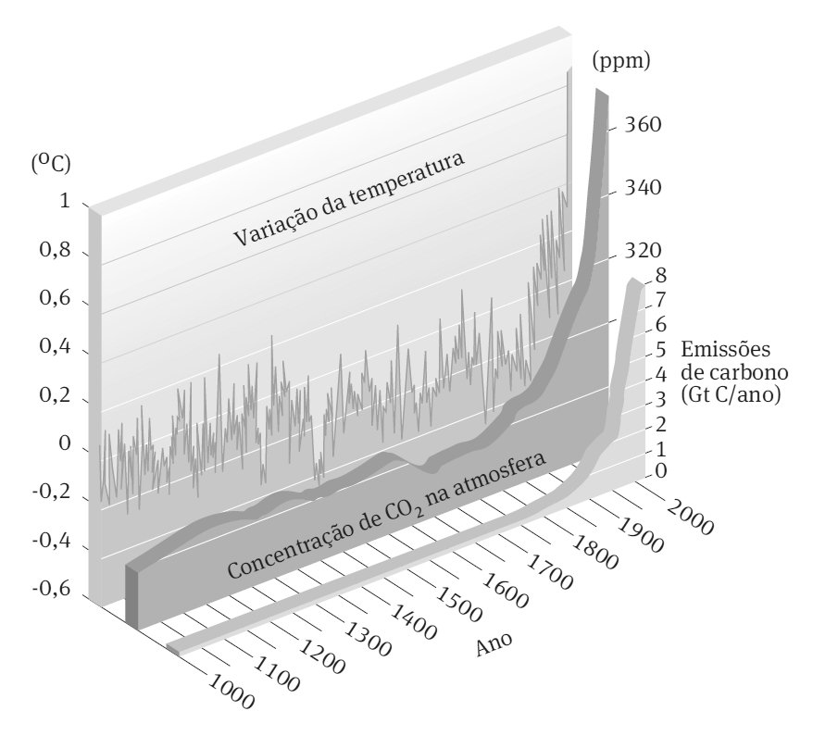
O gráfico da figura 2 representa as variações da concentração de dióxido de carbono (CO₂), da temperatura média global e do volume de CO₂ emitido pela atividade humana entre o ano 1000 e o ano 2000.
(Gt – gigatoneladas)

2. Impactes da atividade humana na atmosfera.

1. Um poluente corresponde a um composto…
A. … libertado para o ambiente e que afeta os seres vivos.
B. … libertado para o ambiente e que não afeta os seres vivos.
C. … cuja origem é apenas antrópica e que afeta os seres vivos.
D. … cuja origem é apenas natural e que afeta os seres vivos.

2. Um poluente é considerado não biodegradável se…
A. … degrada naturalmente de forma rápida.
B. … permanece pouco tempo nos ecossistemas e muito tempo no solo.
C. … sofre degradação muito lenta, acumulando-se nos ecossistemas.
D. … nunca se degrada e não atinge os ecossistemas.

3. Relativamente aos dados da figura 2, é possível afirmar que…
A. … a concentração de CO₂ na atmosfera tem vindo a baixar nos últimos 1000 anos.
B. … existe uma relação entre o aumento da concentração de CO₂ e o aumento da temperatura média global.
C. … a concentração de CO₂ na atmosfera depende apenas da atividade humana.
D. … o CO₂ é o único poluente atmosférico com origem antrópica.

4. Menciona três causas e três consequências da poluição atmosférica.

5. Das afirmações seguintes, seleciona as que são verdadeiras.
A. Os ecossistemas em equilíbrio podem minimizar parte dos efeitos da poluição.
B. Nas regiões agrícolas a água entra em contacto com menos poluentes do que nas regiões florestadas sem intervenção humana.
C. A eutrofização dos lagos pode resultar da poluição da água por fertilizantes.
D. As chuvas ácidas são as responsáveis pela poluição atmosférica.
E. A única atividade humana que contribui para a poluição dos solos é a agricultura.
F. A polução pode ter origem natural ou antrópica.
G. O CO₂ é o principal gás responsável pela formação das chuvas ácidas.
H. O CO₂ atmosférico contribui para o agravamento do efeito de estufa terrestre.

6. Relaciona a poluição dos subsistemas terrestres com a diminuição da biodiversidade.
COTAÇÕES (%)

GRUPO I

1. 5%
2. 5%
3. 5%
4. 5%
5. 5%
6. 5%
7. 3%
8. 6%
9. 6%
45%

GRUPO II

1. 8%
2. 3%
3. 5%
4. 6%
22%

GRUPO III

1. 5%
2. 5%
3. 5%
4. 6%
5. 6%
6. 6%
33%

TOTAL 100%

Proposta de resolução

GRUPO I

1. Opção C
2. Opção A
3. Opção B
4. Opção C
5. Opção A
6. Opção B
7. Incêndios, erupções vulcânicas e derrame de poluentes químicos.
8. Os incêndios perturbam constantemente os ecossistemas florestais, interferindo no seu equilíbrio e impedindo, na maioria das vezes, a instalação de uma comunidade clímax bem desenvolvida.
9. Embora os ecossistemas possam subsistir apenas com produtores e decompositores, um ecossistema sustentável deverá incluir consumidores, estando representados todos os níveis tróficos. Num ecossistema a matéria deverá circular e ser constantemente produzida e reciclada.

GRUPO II

1. Verdadeiras: C, E, G e H; falsas: A, B, D e F
2. Sismos, tempestades e cheias.
3. Opção D
4. Alguns investigadores defendem que a atividade antrópica tem causado aquecimento global, desflorestação, incêndios florestais, poluição, etc. o que por sua vez pode ser responsável pelo aumento das catástrofes naturais.

GRUPO III

1. Opção A
2. Opção C
3. Opção B
4. Causas: incêndios, erupções vulcânicas e poluentes industriais. Consequências: chuvas ácidas, degradação da camada de ozono e diminuição da biodiversidade.
5. Afirmações A, C, F e H
6. A poluição atinge todos os ecossistemas terrestres, afetando negativamente os organismos que existem em cada um dos subsistemas e, consequentemente, causando a diminuição da biodiversidade.

